11.



12



13

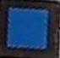

14

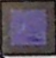

15



16



17



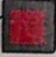

18





19





20





24





25

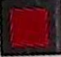





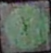



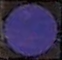

28

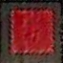











29

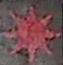

30



31







32



33



34

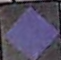

35



36



37



38

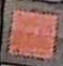

39



40



41

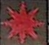

42













43







44



45







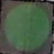



46

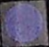

47











